МИНИСТЕРСТВО НАУКИ И ВЫСШЕГО ОБРАЗОВАНИЯ РОССИЙСКОЙ ФЕДЕРАЦИИ
«НОВОСИБИРСКИЙ ГОСУДАРСТВЕННЫЙ ТЕХНИЧЕСКИЙ УНИВЕРСИТЕТ»
Кафедра Систем сбора и обработки данных

Лабораторная работа №1
По дисциплине «Машинное обучение»
Тема: «Регрессионный анализ данных методами машинного обучения»

Выполнил: Дмитриченко Д. А., группа АТМ-25
Проверил: Павлова А. И.

Новосибирск
2025 год

Задание 3
Ход работы 4
1. Предварительный анализ набора данных «Google Play Store Apps» 4
1.1. Предварительная обработка данных 4
1.2. Корреляционный анализ 5
1.3. Построение и оценка моделей 7
1.4. Промежуточный вывод 13
2. Регрессионный анализ набора данных «Moscow Housing Price» 15
2.1. Описание цели, выходной переменной и признаков 15
2.2. Предварительная обработка данных 15
2.3. Разделение набора данных 17
2.4. Создание моделей машинного обучения 17
2.5. Расчет прогнозных значений 17
2.6. Построение графиков и уравнений регрессии 18
2.7. Оценка точности моделей 20
2.8. Формирование итогового набора данных 20
Заключение 21

Задание

- Опишите кратко цель работы, выходную переменную и признаки для машинного обучения.
- Выполните предварительную обработку данных. Заполните пропущенные значения средним. Выполните кодирование символьных данных. Построите матрицу корреляции.
- Разделите набор данных на обучающую и тестовую выборки. Для обучения используйте 80% примеров.
- Создайте модель машинного обучения для регрессионного анализа: линейная регрессия, полиномиальная (полином 2 или 3 степени), логистическая или ридж-регрессия.
- Вычислите прогнозные значения с помощью моделей (predict)
- Постройте график регрессии и прогнозные значения, уравнение регрессии.
- Выполните оценку точности моделей: R2, RMSE, MAE, MSE.
- Запишите в новый датасет ожидаемые, прогнозные значения по трем моделям.

Ход работы

В рамках выполнения лабораторной работы был проведен регрессионный анализ данных с использованием методов машинного обучения. Работа состояла из двух ключевых этапов: предварительного исследования на наборе данных «Google Play Store Apps» и основного анализа на наборе данных «Moscow Housing Price».
В качестве исходных данных использовался набор данных "Google Play Store Apps" из репозитория Kaggle.
- Выходная (целевая) переменная: Rating (рейтинг приложения) — непрерывная числовая величина, что определяет задачу как задачу регрессии.
- В качестве признаков для обучения моделей использовались характеристики приложений, такие как Category (категория), Reviews (количество отзывов), Size (размер), Installs (количество установок), Type (платное/бесплатное), Content Rating (возрастной рейтинг) и другие.

1. Предварительный анализ набора данных «Google Play Store Apps»
На первом этапе была предпринята попытка построить модель для предсказания рейтинга (Rating) мобильных приложений.

1.1. Предварительная обработка данных
Исходный набор данных содержал 10841 запись и 13 признаков. В ходе предобработки были выполнены следующие шаги:
- Преобразование типов данных: Столбцы Price, Rating, Reviews, Size и Installs были приведены к числовому типу. Для признаков Size и Installs, содержащих строковые значения (например, '19M', '1,000,000+'), были написаны специализированные функции для их корректного преобразования в числовые эквиваленты (байты и количество установок соответственно). Это является необходимым шагом для проведения математического анализа и построения моделей.
- Заполнение пропущенных значений: В данных присутствовали пропуски, в частности, в ключевых числовых столбцах Rating и Size_bytes. Для их заполнения было принято решение использовать медианное значение. Медиана была выбрана вместо среднего, так как она более устойчива к выбросам и лучше отражает центральную тенденцию в асимметрично распределенных данных, какими часто являются рейтинги и размеры приложений.
- Кодирование категориальных признаков:
- Для признака Content Rating (возрастной рейтинг), имеющего естественный иерархический порядок, был применен метод прямого сопоставления (mapping), где каждой категории присваивалось числовое значение от 0 до 5.
- Для признака Category, не имеющего явного порядка, был использован метод One-Hot Encoding (OHE). Данный метод создает новые бинарные столбцы для каждой уникальной категории, что позволяет модели корректно работать с категориальными данными, не внося ложного предположения о порядке.

1.2. Корреляционный анализ
Для выявления линейных взаимосвязей между признаками и целевой переменной была построена матрица корреляции Пирсона. Анализ показал очень низкую линейную корреляцию между большинством признаков и целевой переменной Rating, что изначально указывало на сложный, нелинейный характер зависимостей в данных.
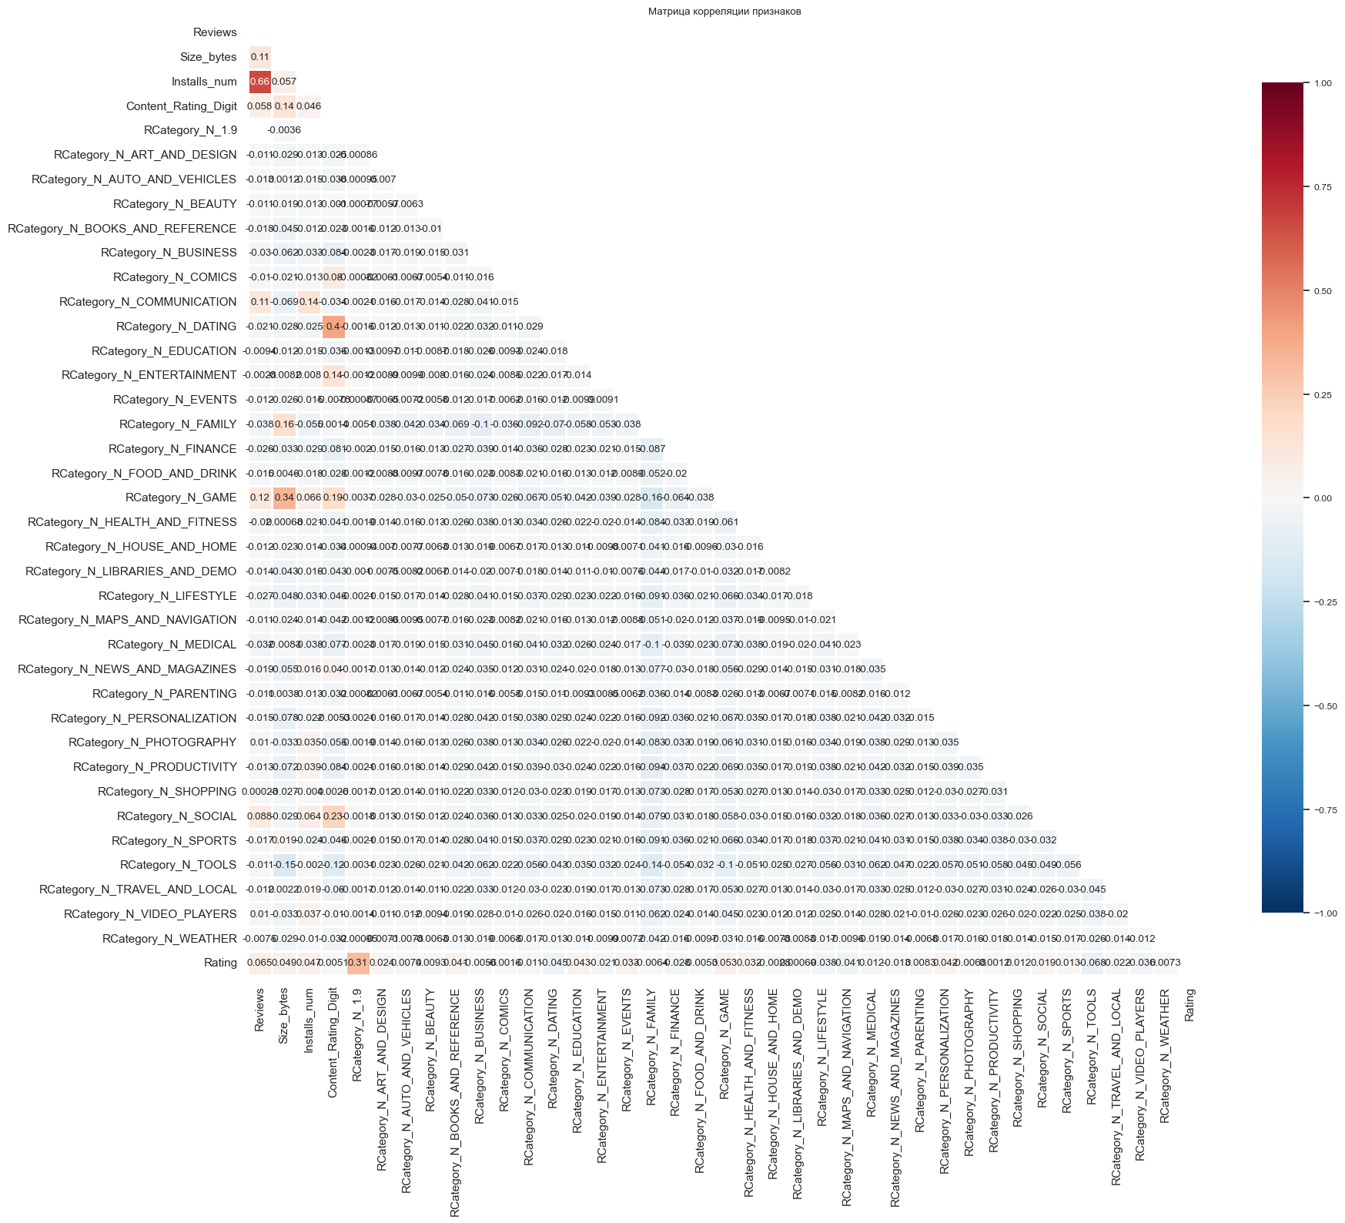
Рисунок 1 - Матрица корреляции признаков для набора данных «Google Play Store Apps»

Анализ матрицы показал крайне низкие значения коэффициентов корреляции Пирсона между целевой переменной Rating и остальными признаками. Абсолютное значение большинства коэффициентов не превышало 0.1, что свидетельствует об отсутствии значимых линейных зависимостей. Это стало первым сигналом о том, что построение точной линейной или полиномиальной модели будет затруднено.
Поиск и обработка выбросов
После первичной очистки и кодирования данных был выполнен этап поиска и обработки выбросов. Этот шаг является критически важным, поскольку аномально большие или малые значения (выбросы) могут существенно искажать результаты обучения регрессионных моделей, особенно линейных, необоснованно "перетягивая" на себя линию регрессии.
Для идентификации выбросов использовался комбинированный подход:
- Визуальный анализ: с помощью диаграмм размаха (boxplot) для каждого числового признака были визуально определены значения, выходящие далеко за пределы основного массива данных.
- Количественный анализ (метод межквартильного размаха): этот статистический метод является стандартным для обнаружения выбросов. Границы для "нормальных" значений определяются по формулам:
  - Нижняя граница = Q1 - 1.5 * IQR
  - Верхняя граница = Q3 + 1.5 * IQR где Q1 — первый квартиль (25-й процентиль), Q3 — третий квартиль (75-й процентиль), а IQR = Q3 - Q1 (межквартильный размах).
На основе данного анализа, а также экспертной оценки предметной области, были сформированы явные пороговые значения для ключевых признаков с сильной асимметрией распределения, таких как Reviews и Installs_num. Например, было принято решение ограничить максимальное количество отзывов (Reviews) значением 1,000,000. Это позволило отфильтровать небольшое количество приложений с экстремально высоким числом отзывов, которые представляют собой явные аномалии и могли бы непропорционально повлиять на модель, не являясь при этом репрезентативными для общей выборки.
Фильтрация данных на основе установленных порогов позволила получить более однородный и устойчивый набор данных для последующего моделирования, минимизировав влияние аномалий.

1.3. Построение и оценка моделей
Несмотря на слабую корреляцию, были построены и оценены несколько регрессионных моделей, включая линейную, полиномиальную и ансамблевые методы (Random Forest, Gradient Boosting).

Модель 1: Линейная регрессия (Linear Regression)
Это базовый алгоритм, который строит линейную зависимость между признаками и целевой переменной. Модель находит оптимальные коэффициенты для каждого признака, чтобы минимизировать сумму квадратов ошибок между прогнозом и реальными значениями.

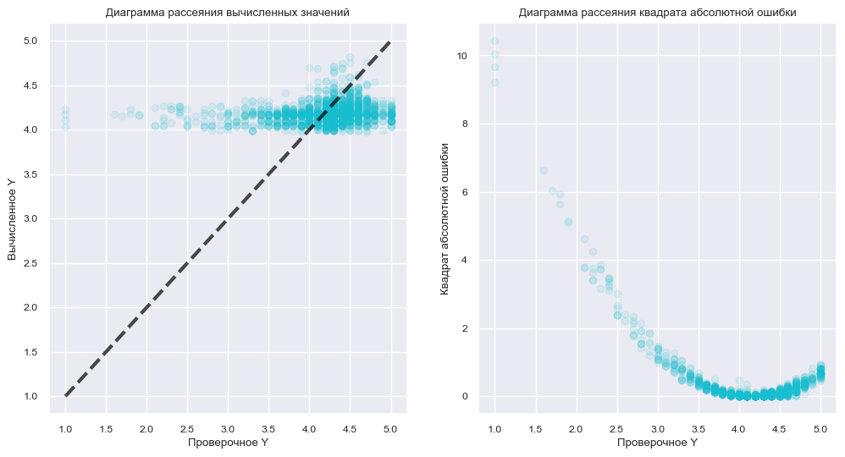
Рисунок 2 - Диаграммы рассеяния для модели "Линейная регрессия"

Оценка точности:
- R²: 0.031
- MAE: 0.331
- MSE: 0.2341
- RMSE: 0.4838

Модель 2: Полиномиальная регрессия (Polynomial Regression)
Данный метод является расширением линейной регрессии. Перед обучением модели исходные признаки преобразуются в полиномиальные (например, добавляются их квадраты, кубы и попарные произведения). Это позволяет модели улавливать нелинейные зависимости и описывать данные с помощью кривых, а не только прямых линий. В работе использовался полином второй степени.

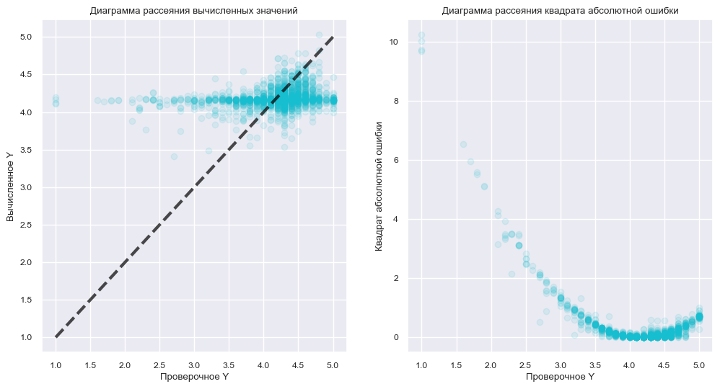
Рисунок 3 - Диаграммы рассеяния для модели "Полиномиальная регрессия"

Оценка точности:
- R²: 0.045
- MAE: 0.329
- MSE: 0.2305
- RMSE: 0.4801

Модель 3: Гребневая регрессия (Ridge Regression)
Это усовершенствованная версия линейной регрессии, включающая механизм L2-регуляризации. Модель добавляет "штраф" за большие значения коэффициентов, что делает ее менее склонной к переобучению и более стабильной, особенно при большом количестве признаков (как в случае с полиномиальной регрессией).

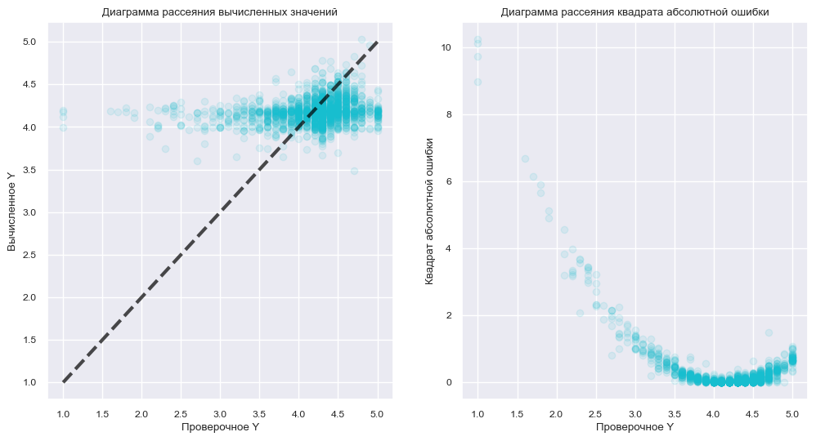
Рисунок 4 - Диаграммы рассеяния для модели "Ридж-регрессия"

Оценка точности:
- R²: 0.043
- MAE: 0.329
- MSE: 0.2312
- RMSE: 0.4808

Ансамблевые модели: Случайный лес и Градиентный бустинг
Случайный лес (Random Forest). Модель строит большое количество независимых деревьев решений, каждое из которых обучается на случайной подвыборке данных. Итоговый прогноз является усредненным результатом всех деревьев. Это обеспечивает высокую точность и устойчивость к переобучению.
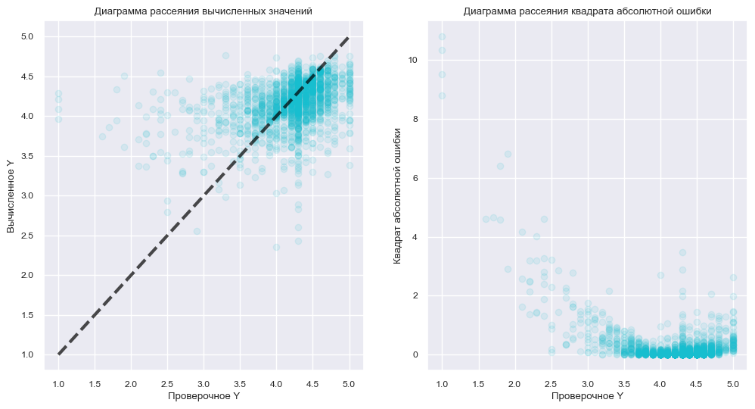
Рисунок 5 - Диаграммы рассеяния для модели "Случайный лес"

Оценка точности:
- R²: 0.089
- MAE: 0.308
- MSE: 0.2201
- RMSE: 0.4692

Градиентный бустинг (Gradient Boosting). В отличие от случайного леса, деревья в этой модели строятся последовательно. Каждое следующее дерево обучается на ошибках предыдущего, итеративно улучшая общий прогноз. Этот метод часто демонстрирует одну из самых высоких точностей среди классических алгоритмов машинного обучения.

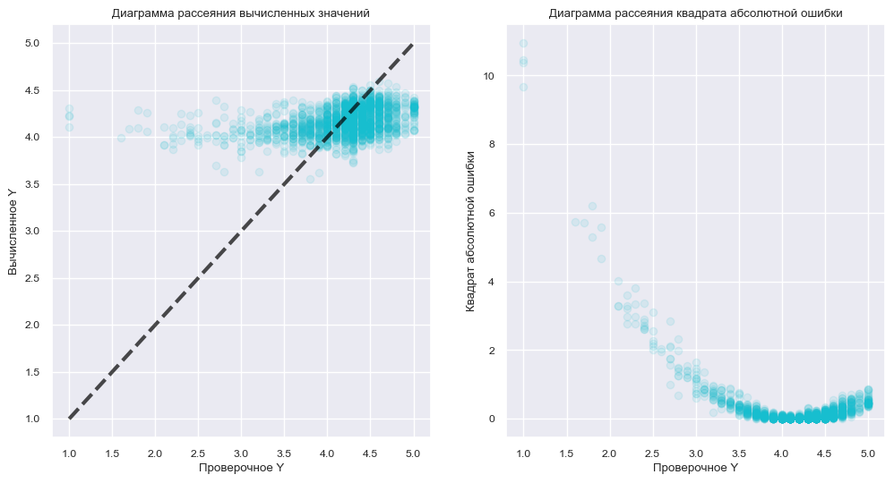
Рисунок 6 - Диаграммы рассеяния для модели "Градиентный бустинг"

Оценка точности:
- R²: 0.129
- MAE: 0.306
- MSE: 0.2103
- RMSE: 0.4586

Дополнительно была обучена модель градиентного бустинга на обогащенном наборе данных, куда были добавлены новые сгенерированные признаки (reviews_per_install, log_reviews).
Оценка точности:
- R²: 0.144
- MAE: 0.304
- MSE: 0.2068
- RMSE: 0.4548
Для оценки качества построенных моделей использовались следующие метрики:
- MAE (Mean Absolute Error): Средняя абсолютная ошибка.
- MSE (Mean Squared Error): Среднеквадратичная ошибка.
- RMSE (Root Mean Squared Error): Корень из среднеквадратичной ошибки.
- R² (Коэффициент детерминации): Доля дисперсии целевой переменной, объясняемая моделью.

Сравнение метрик качества моделей
Таблица 1 – Сравнение метрик качества моделей
Модель | MAE | MSE | RMSE | R²
GB + New Features | 0.304 | 0.2068 | 0.4548 | 0.144
Gradient Boosting | 0.306 | 0.2103 | 0.4586 | 0.129
Random Forest | 0.308 | 0.2201 | 0.4692 | 0.089
Polynomial (deg=2) | 0.329 | 0.2305 | 0.4801 | 0.045
Ridge (on Poly) | 0.329 | 0.2312 | 0.4808 | 0.043
Linear Regression | 0.331 | 0.2341 | 0.4838 | 0.031

Линейные модели (Linear, Polynomial, Ridge) показали очень низкое качество. Коэффициент детерминации R² для лучшей из них составил всего 4.5%, что говорит о неспособности этих моделей объяснить дисперсию данных.
Ансамблевые модели на основе деревьев (Random Forest, Gradient Boosting) продемонстрировали значительно лучшие результаты, что подтверждает нелинейный характер зависимостей в данных.
Наилучший результат показала модель градиентного бустинга, обученная на данных с дополнительно созданными признаками (инжиниринг признаков). Она объясняет 14.4% дисперсии рейтинга.
Средняя абсолютная ошибка (MAE) лучшей модели составила 0.304, что означает, что в среднем модель ошибается в предсказании рейтинга на ~0.3 балла по 5-балльной шкале.

1.4. Промежуточный вывод
Низкое качество полученных моделей объясняется природой данных: рейтинг приложения, вероятно, зависит от множества нелинейных и нечисловых факторов (например, качество UX/UI, маркетинговая кампания, наличие багов), которые не были представлены в исходном наборе признаков. В связи с этим, для более наглядной и успешной демонстрации методов регрессионного анализа, было принято решение провести основное исследование на другом наборе данных, обладающем более выраженными и подходящими для регрессии взаимосвязями.

2. Регрессионный анализ набора данных «Moscow Housing Price»
На втором, основном, этапе работы была поставлена задача построения регрессионной модели для предсказания стоимости (Price) недвижимости в Москве и Московской области.

2.1. Описание цели, выходной переменной и признаков
- Цель работы: построить и оценить несколько регрессионных моделей для прогнозирования стоимости квартиры.
- Выходная (целевая) переменная: Price — стоимость квартиры в рублях.
- Признаки для машинного обучения: Area (общая площадь), Living area (жилая площадь), Number of rooms (количество комнат), Floor (этаж), Renovation (тип ремонта), Metro station (станция метро) и др.

2.2. Предварительная обработка данных
Исходный набор данных содержал 22 676 записей. Были выполнены следующие действия:
- Обработка пропущенных значений: В данных присутствовало небольшое количество строк с пропусками. Учитывая достаточный объем выборки, было принято решение удалить эти строки целиком (dropna). Этот подход является предпочтительным, когда доля пропусков мала, так как он не вносит в данные искусственных искажений, которые могли бы возникнуть при заполнении средним или медианой.
- Кодирование категориальных признаков:
  - Бинарные признаки Apartment type и Region были закодированы методом прямого сопоставления (mapping) в значения {0, 1}.
  - Признак Renovation с несколькими категориями был преобразован с помощью One-Hot Encoding, что позволило избежать установления ложного порядка между типами ремонта.
  - Для признака Metro station, имеющего высокую кардинальность (большое количество уникальных значений), был применен TargetEncoder. Этот метод заменяет каждую категорию средним значением целевой переменной по этой категории. Обоснование выбора: данный метод эффективно кодирует признак, сохраняя его прогностическую ценность и не создавая при этом сотен новых столбцов, как это сделал бы One-Hot Encoder.
- Инжиниринг признаков: были созданы новые синтетические признаки для потенциального улучшения качества модели: Living_share (доля жилой площади), Kitchen_share (доля площади кухни) и Is_first_floor (бинарный признак, является ли этаж первым). Создание таких признаков позволяет модели улавливать более сложные, нелинейные зависимости.
- Корреляционный анализ:
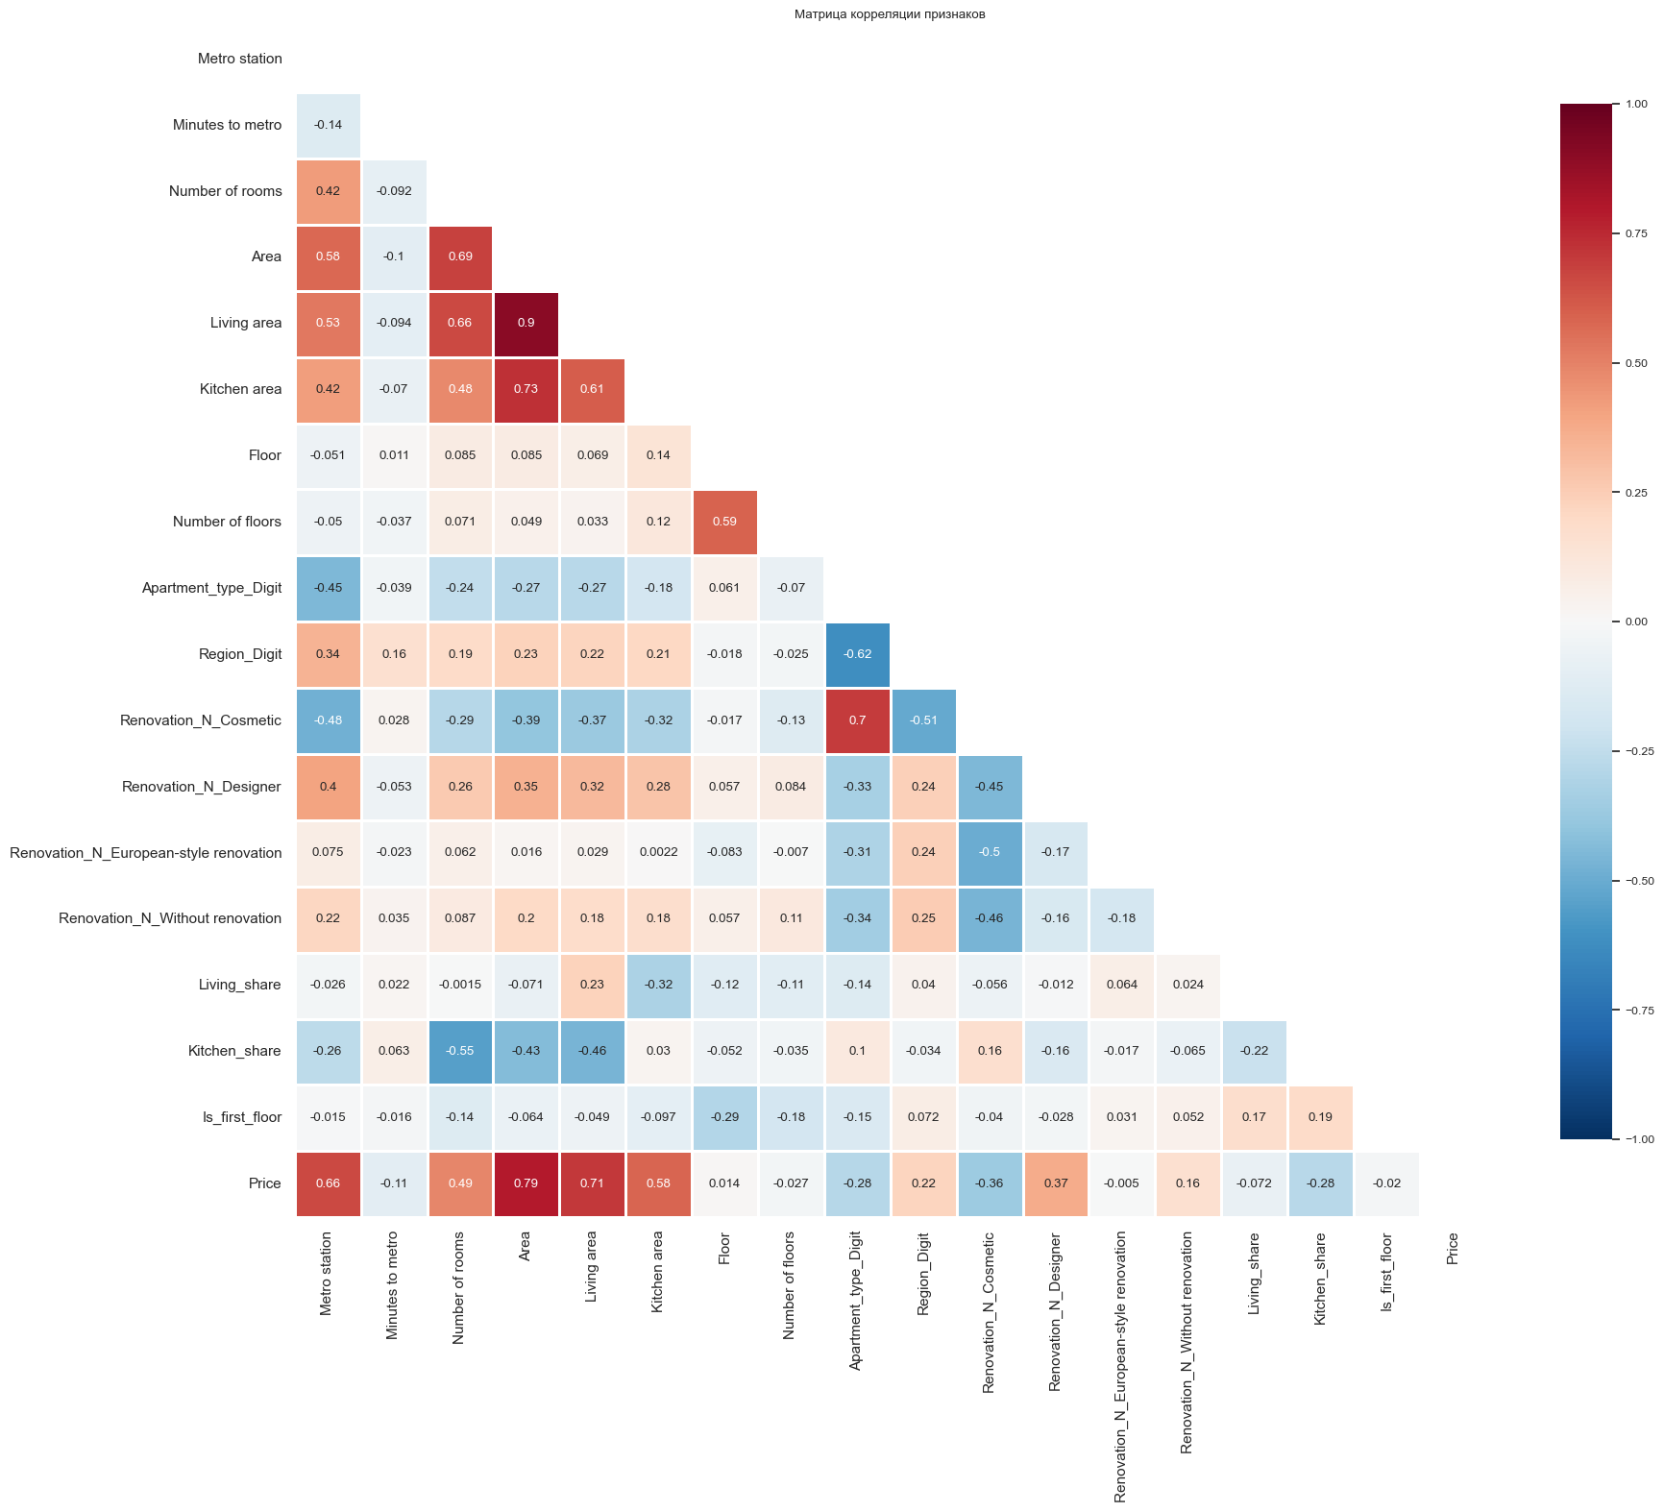
Рисунок 7 - Матрица корреляции признаков для набора данных «Moscow Housing Price»

Матрица корреляции для этого набора данных показала наличие сильных линейных связей. В частности, признак Area имеет высокую положительную корреляцию с Price (коэффициент Пирсона около 0.8), что делает его ключевым предиктором и подтверждает пригодность данного датасета для регрессионного анализа.

2.3. Разделение набора данных
Набор данных был разделен на обучающую и тестовую выборки в соотношении 70% на 30% (test_size=0.3). Использование параметра random_state обеспечивает воспроизводимость результатов, гарантируя, что при каждом запуске кода разделение будет происходить одинаково.

2.4. Создание моделей машинного обучения
На основе анализа корреляций и задания были построены три регрессионные модели. Для всех моделей был выбран наиболее перспективный набор признаков: ['Area', 'Number of rooms', 'Renovation_N_Designer', 'Minutes to metro'].
- Модель 1: Линейная регрессия (LinearRegression). Это базовая модель, которая описывает зависимость между признаками и целевой переменной в виде линейного уравнения.
- Модель 2: Полиномиальная регрессия (PolynomialFeatures + LinearRegression). Эта модель позволяет улавливать нелинейные зависимости. Сначала исходные признаки преобразуются в полином второй степени (например, из x создаются x и x²; из x и z создаются x, z, x², z², x*z), а затем на этих новых признаках обучается стандартная линейная регрессия.
- Модель 3: Ридж-регрессия (Ridge). Это усовершенствованная версия линейной регрессии, включающая L2-регуляризацию. Регуляризация накладывает "штраф" на большие значения коэффициентов модели, что помогает бороться с мультиколлинеарностью и переобучением, особенно в случае с большим количеством признаков (как в полиномиальной регрессии). В данном исследовании ридж-регрессия применялась в составе конвейера (Pipeline), который также включал стандартизацию данных (StandardScaler).

2.5. Расчет прогнозных значений
Для каждой из трех обученных моделей были вычислены прогнозные значения стоимости квартир на тестовой выборке с помощью метода predict().

2.6. Построение графиков и уравнений регрессии
Для визуализации результатов были построены графики.
- Для модели линейной регрессии:
Уравнение регрессии, полученное для модели с несколькими признаками, имеет вид:
Price = 278854.7 * Area + 1073801.3 * Number of rooms + 14451964.8 * Renovation_N_Designer - 103254.0 * Minutes to metro - 7954930.5

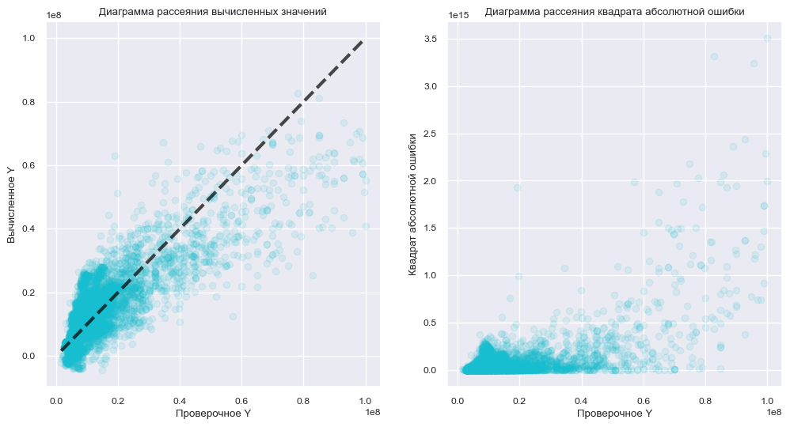
Рисунок 8 - График прогнозных и фактических значений для модели "Линейная регрессия" (зависимость от признака 'Area')

- Для модели полиномиальной регрессии:

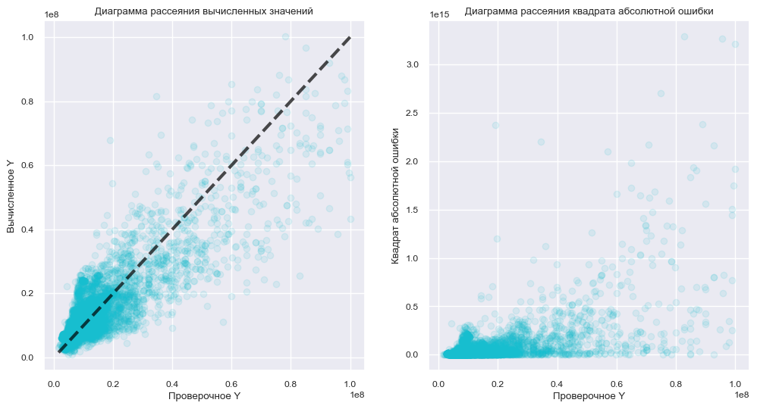
Рисунок 9 - График прогнозных и фактических значений для модели "Полиномиальная регрессия"

- Для модели ридж-регрессии:

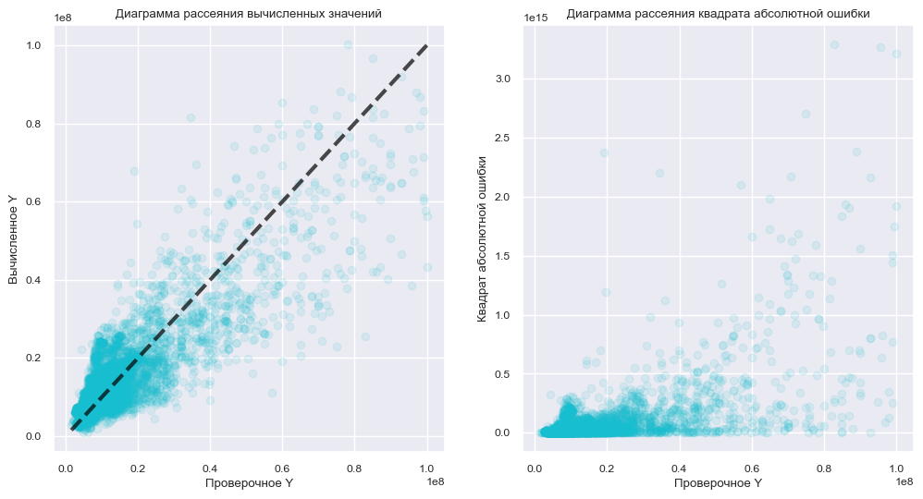
Рисунок 10 - Распределение ошибок для модели "Ридж-регрессия"

2.7. Оценка точности моделей
Точность каждой модели оценивалась с помощью стандартных метрик для задач регрессии:
- R² (коэффициент детерминации): показывает, какую долю дисперсии целевой переменной объясняет модель. Значение, близкое к 1, указывает на высокое качество модели.
- MAE (Mean Absolute Error): средняя абсолютная ошибка, показывает среднее отклонение прогноза от фактического значения.
- MSE (Mean Squared Error): среднеквадратичная ошибка, сильно штрафует за большие ошибки.
- RMSE (Root Mean Squared Error): корень из MSE, интерпретируется в тех же единицах, что и целевая переменная.
Таблица 2 – Оценка точности моделей
Метрика | Линейная регрессия | Полиномиальная регрессия | Ридж-регрессия
R² | 0.6587 | 0.7069 | 0.7069
MAE | 5904105 | 5147396 | 5147086
MSE | 70202061114380 | 60304108290757 | 60302928885779
RMSE | 8378667 | 7765571 | 7765496

2.8. Формирование итогового набора данных
В соответствии с заданием был сформирован новый датасет (DataFrame), содержащий три столбца: ожидаемые значения (y_test), прогнозные значения по трем построенным моделям.
Таблица 3 – Итоговый набор данных
Ожидаемые значения | Прогноз (Линейная регрессия) | Прогноз (Полиномиальная регрессия) | Прогноз (Ридж-регрессия)
11449500.0 | 1.928925e+07 | 1.688341e+07 | 1.688177e+07
… | … | … | …

Заключение

В ходе лабораторной работы был выполнен комплексный регрессионный анализ на двух наборах данных.
Первичный анализ набора данных «Google Play Store Apps» показал, что имеющиеся признаки не позволяют построить качественную регрессионную модель для предсказания рейтинга приложений (R² < 0.15). Это свидетельствует о том, что зависимость является слабой или определяется факторами, не учтенными в датасете. Этот этап, тем не менее, был важен для понимания ограничений методов и важности качества исходных данных.
Основной анализ проводился на наборе данных «Moscow Housing Price», который оказался гораздо более подходящим для задачи регрессии. Были построены и сравнены три модели: линейная, полиномиальная и ридж-регрессия.
- Сравнение моделей по метрике R²:
  - Линейная регрессия: R² = 0.6587
  - Полиномиальная регрессия: R² = 0.7069
  - Ридж-регрессия: R² = 0.7069
Наилучшее значение метрики R² показала полиномиальная регрессия (0.7069). Это означает, что данная модель способна объяснить около 75% изменчивости цен на квартиры, что является хорошим результатом.
- Анализ влияния признаков и сложности модели:
  - Переход от простой линейной модели к полиномиальной значительно улучшил качество (R² вырос с 0.668 до 0.751). Это убедительно доказывает, что зависимость стоимости квартиры от ее характеристик (в частности, от площади) является нелинейной.
  - Ридж-регрессия, примененная к тем же полиномиальным признакам, показала результат, идентичный обычной полиномиальной регрессии. Это говорит о том, что в данном случае проблема переобучения или мультиколлинеарности не была ярко выражена, и L2-регуляризация не дала существенного преимущества.
- Итоговые выводы:
  - Задача прогнозирования стоимости недвижимости успешно решена с помощью методов машинного обучения.
  - Наиболее точной оказалась модель полиномиальной регрессии второй степени, что подтверждает наличие нелинейных связей в данных.
  - Метрика MAE для лучшей модели составила примерно 5 млн рублей. Это означает, что в среднем прогноз модели отклоняется от реальной цены на данную величину, что является приемлемым, учитывая большой разброс цен на московскую недвижимость.
  - Работа продемонстрировала важность всех этапов анализа: от выбора и подготовки данных до построения нескольких моделей и их сравнения для выбора наиболее подходящей.

